BAB II
TINJAUAN PUSTAKA
- Penelitian Terdahulu
Penelitian terdahulu digunakan sebagai referensi dan acuan perancang dalam melaksanakan penelitian. Disamping itu penelitian terdahulu dapat memperkaya teori-teori perancang dalam melakukan validasi. Berikut kumpulan beberapa penelitian terdahulu yang digunakan perancang dalam perancangan sign system.
Tabel 2.1 Penelitian Pertama
Nama Peneliti | Judul Peneliti | Hasil Peneliti
Geno, Heldi dan Ariusmedi (2018) | Perancangan ‘Sign System’ Area Objek Wisata Pantai Padang | Peneliti melakukan perancangan berupa sign system free standing yang berisikan tentang peta lokasi Pantai Padang, yang bertujan untuk memberikan informasi akurat letak lokasi di Pantai Padang. Metode yang digunakan yaitu metode glass box
Perbedaan:
Penelitian milik oleh Geno, Heldi dan Ariusmedi menggunakan metode glass box karena dirasa memiliki karateristik yang rasional dan logis menurut perancang
Kelebihan:
Menggunakan metode yang masih jarang di gunakan khususnya dalam perancangan sebuah sign system
Kekurangan:
- Latar belakang diadakannya perancangan terkesan kurang kuat
- Tidak memunculkan bagaimana proses/tahap-tahap perancagan sign system pada objek penelitian
- Memberikan informasi mengenai jenis-jenis sign system namun tidak didapati gambaran sign sytem yang dibuat sesuai dengan jenis-jenis sign yang telah di sebutkan

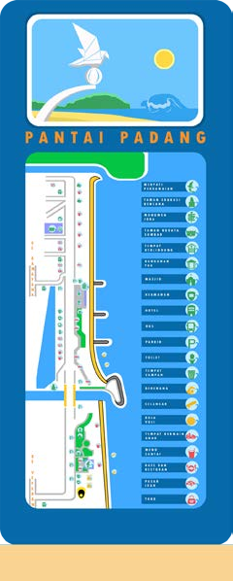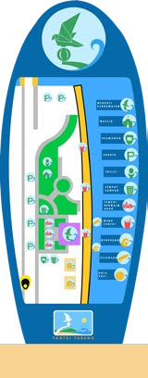
Gambar 2.1 Final Design Sign System Pantai Padang
(Sumber: Jurnal Perancangan ‘Sign System’ Area Objek Wisata
Pantai Padang, 2018)

Tabel 2.2 Penelitian Kedua
Nama Peneliti | Judul Peneliti | Hasil Peneliti
Firdaus, dan Mohammad (2017) | Perancangan Sign System Objek Pariwisata Bersejarah Lawang Sewu di Kota Semarang | Perancangan yang dihasilkan oleh peneliti adalah berbagai jenis sign system untuk objek pariwisata yang berguna untuk membantu para pengunjung mendapatkan informasi mengenai objek wisata Lawang Sewu di Kota Semarang. Metode yang digunakan oleh peneliti dalam merancangan sign system objek wisata Lawang Sewu ini adalah metode analisis data
Perbedaan:
Penelitian hanya menggunakan metode analisis data, yaitu observasi, wawancara, studi pustaka dan kuisioner. Analisis data menggunakan SWOT dan matriks perbandingan
Kelebihan:
Analisis data yang didapat menggunakan metode matriks perbandingan dan memberikan gambaran lengkap sign system yang di rancang
Kekurangan:
- Tidak mencantumkan metode apa yang dilakukan dalam melakukan perancangan dimana hanya menyebutkan metode dan analisis data saja.
- Tidak memberikan gambaran proses pembuatan sign system
- Belum ada penjelasan tentang alasan warna yang digunakan pada sign system

Gambar 2.2 Final Design Sign System Lawang Sewu
(Sumber: Jurnal Perancangan Sign System Objek Pariwisata Bersejarah Lawang Sewu di Kota Semarang,2017)

Tabel 2.3 Penelitian Ketiga
Nama Peneliti | Judul Peneliti | Hasil Peneliti
Livia, Andrian, dan Bernadette (2017) | Perancangan Identitas Visual Dan Sign System Objek Wisata Ladaya Tenggarong | Peneliti menghasilkan rancangan berupa identitas visual dari Objek Wisata Ladaya Tenggarong, sign system berjenis wayfinding atau peta lokasi dan directional sign system dari Ojbek Wisata Ladaya Tenggarong. Metode yang digunakan adalah analisis data dari berbagai jenis seperti data primer & sekunder.
Perbedaan:
Penelitian hanya menggunakan metode analisis data seperti data primer & sekunder tanpa menyebutkan metode perancangan yang digunakan dalam merancang sign system
Kelebihan:
Memiliki konsep kreatif yang terstruktur, hasil visual yang menarik dan memberikan latar belakang yang kuat mengenai rancangan-rancangan yang dibuat
Kekurangan:
- Tidak mencantumkan metode apa yang dilakukan dalam melakukan perancangan dimana hanya menyebutkan metode dan analisis data saja

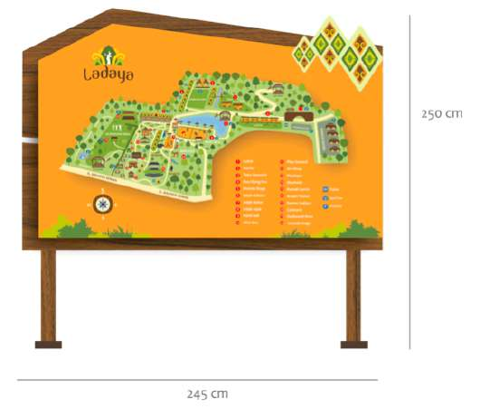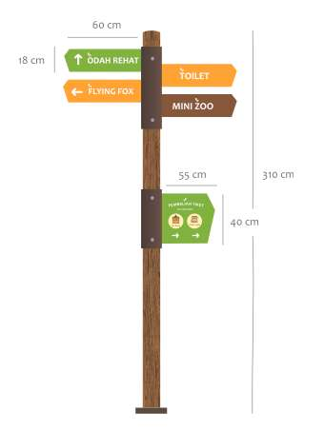
Gambar 2.3 Design wayfinding dan sign board wisata ladaya
(Sumber: Jurnal Perancangan Identitas Visual Dan Sign System Objek Wisata Ladaya Tenggarong 2017)

Tabel 2.4 Penelitian Keempat
Nama Peneliti | Judul Peneliti | Hasil Peneliti
Ramadia (2017) | Perancangan Komunikasi Visual Sign System Semen Padang Hospital | Peneliti melakukan perancangan sign system Semen Padang Hospital dengan rancangan yang tepat, sehingga dapat memberikan informasi yang lebih komunikatif, menarik, dan menciptakan public image untuk pengunjung. Metode yang digunakan yaitu studi literatur pengumpulan data primer dan sekunder.
Perbedaan:
Penelitian hanya menggunakan metode analisis data seperti data primer & sekunder tanpa menyebutkan metode perancangan yang digunakan dalam merancang sign system
Kelebihan:
Membuat rancangan dengan mempertimbangkan terciptanya public image, dimana hal tersebut akan dapat menarik perhatian pengunjung yang terkadang mengabaikan sign system yang telah disediakan
Kekurangan:
- Tidak mencantumkan metode apa yang dilakukan dalam melakukan perancangan dimana hanya menyebutkan metode dan analisis data saja.
- Tidak mencantumkan secara detail konsep rancangan sign system
- Belum ada penjelasan tentang alasan warna yang digunakan pada sign system

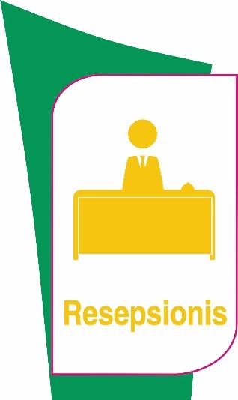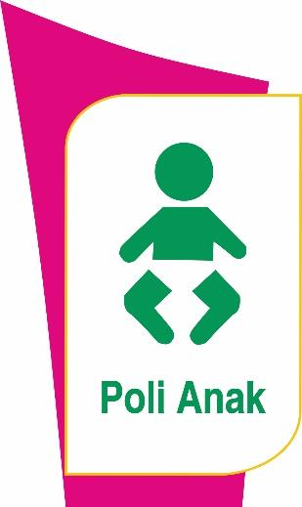
Gambar 2.4 Identification Sign internal
(Sumber: Perancangan Komunikasi Visual Sign System Semen
Padang Hospital, 2017)

Tabel 2.5 Penelitian Kelima
Nama Peneliti | Judul Peneliti | Hasil Peneliti
Agus dan Tri (2016) | Perancangan Sign System Taman Flora Surabaya | Peneliti melakukan perancangan sign system Taman Folra Surabaya dengan rancangan yang simpel dan modern agar tercipta sign system yang lebih komunikatif, efisien dan sesuai dengan mayoritas penduduk kekinian yang berada di tengah kota. Metode yang digunakan adalah pendekatan kualitatif dalam pengupulan data.
Perbedaan:
Penelitian hanya menggunakan metode analisis data seperti data primer & sekunder tanpa menyebutkan metode perancangan yang digunakan dalam merancang sign system
Kelebihan:
Merancang sign system dengan segmentasi geografis dan psikolografis yang spesifik, segmentasi lokasi taman yang letaknya di tengah kota dan sering dikunjungi penduduk sekitar kota yang modern dan kekinian
Kekurangan:
- Tidak mencantumkan metode apa yang dilakukan dalam melakukan perancangan dimana hanya menyebutkan metode dan analisis data saja.
- Belum ada penjelasan tentang alasan warna yang digunakan pada sign system

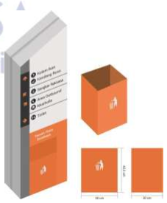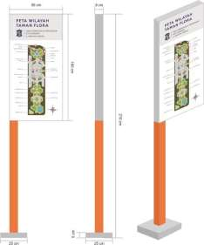
Gambar 2.5 Desain Final Peta
(Sumber: Perancangan Sign System Taman Flora Surabaya, 2016)
Berdasarkan penjabaran penelitian terkait yang sudah dilakukan sebelumnya oleh Geno dkk, Firdaus, dan Mohammad, Livia dkk, Ramadia, Agus dan Tri. Peneliti melihat bahwa dalam sebuah perancangan sign system dibutuhkan adanya observasi, wawancara, dan dokumentasi serta studi literatur dari berbagai sumber dalam sebuah rancangan. Tujuan dari dibuatnya sign system adalah untuk membantu pengunjung dalam mendapatkan informasi mengenai objek atau tempat yang akan dikunjungi. Peneliti berharap dengan adanya perancangan sign system dapat memberikan akses kemudahan sekaligus meningkatkan nilai dari suatu tempat atau objek dimata pengunjung.
- Tinjauan Pustaka
- Perancangan
Menurut Jogiyanto H.M (2005) perancangan didefinisikan sebagai menggambar, merencanakan, membuat sketsa, atau menempatkan beberapa elemen individu yang terpisah menjadi satu kesatuan dan fungsi.
Sedangkan definisi lain menurut Mulyadi (2007) perancangan adalah suatu fase yang dimulai dengan evaluasi rancangan sistem alternative, diikuti dengan pembuatan spesifikasi rancangan yang berorientasi kepada pengguna tertentu dan diakhiri dengan pengajuan rancangan kepada manajemen puncak.
Berdasarkan definisi tersebut, perancang menyimpulkan bahwa perancangan merupakan sebuah proses awal dalam menyelesaikan permasalahan yang dihadapi perusahaan atau organisasi tertentu, yang nantinya hasil perancangan dapat menghasilkan sebuah objek baru atau hasil pengembangan dari objek yang sudah ada sebelumnya.

- Sign System
Sign system atau sistem penanda menurut Phill Boines (2008 : 17) adalah kumpulan dari tanda–tanda individu yang sudah dirancang untuk menyampaikan atau memandu. Dalam perannya sebagai sistem penanda, sign system tentu berfungsi untuk memandu pengamatnya dalam mengakses area di dalam suatu lingkungan.
Sign system merupakan seperangkat representasi visual dan simbol grafis dimana digunakan sebagai media interaksi antara manusia dengan ruang publik. Di samping itu, sign system juga berfungsi sebagai pedoman bagi seseorang yang membutuhkan di suatu tempat tertentu, sehingga sign system harus memiliki fungsionalitas yang efektif dan efisien guna memberikan informasi yang tepat kepada pengamat. Beberapa masyarakat kurang menyadari akan pentingnya fungsi dari sign system.

- Aspek-aspek Sign System
Menurut Tinarbuko (2008:13-14) sign system yang baik harus memenuhi persyaratan sistem yang menjadi syarat dalam menghasilkan sign system yang maksmial adalah 1) mudah dilihat, 2) mudah dibaca, 3) mudah dimengerti, dan 4) dapat dipercaya.
- Visibilitas yaitu tingkat kemudahan manusia dalam melihat suatu sign yang berada dalam suatu tempat. Hal-hal yang mendukung antara lain penempatan, penggunaan warna dan bahan, bentuk, pemasangan, pengelompokan peletakan kumpulan sign system yang teratur dan sebagainya.
- Readibilitas yaitu seberapa mudah orang lain dapat memahami informasi yang coba disampaikan oleh perancang melalui sistem tanda yang telah dirancang tersebut ketika media informasi digambarkan dalam bentuk kata maupun frasa. Hal ini mempengaruhi aspek dapat atau tidaknya sign system dipahami dari isi kalimatnya.
- Legibilitas yaitu bagaimana pengamat bisa membaca dengan jelas informasi memiliki kegunaan paling penting dalam sebuah sign system, kemampuan sebuah kata utama dalam sign system terlihat mencolok atau menarik dibandingkan pusat perhatian yang dimiliki oleh backgroundnya. Hal ini tergantung pada bentuk transfer dari sebuah infromasi sign system.

- Macam Media Sign System
Sign system biasa digunakan untuk kepentingan informasi tanda dalam suatu kondisi dan tempat tertentu. Dalam Tinarbuko (2012:12) disebutkan bahwa sign sytem terdiri dari 4 bagian yaitu: 1) Traffic Sign, 2) Commercial Sign, 3) Wayfinding Sign, dan 4) Safety Sign.
      - Traffic Sign adalah petunjuk yang membantu memberikan informasi kepada pengguna jalan contohnya adalah petunjuk arah, peringatan dan larangan bagi pengguna jalan.
      - Commercial Sign adalah petunjuk yang sifatnya adalah komersil atau berbentuk komersial.
      - Wayfinding Sign adalah petunjuk yang memiliki fungsi untuk mengarahkan atau menunjukkan jalan agar sesuai dengan tujuan tempat yang ingin di tuju.
      - Safety Sign adalah petunjuk jalan yang berfungsi menyampaikan pesan peringatan, larangan maupun himbaun sebagai pengingat tentang sitem keamanan di daerah tertentu.

- Kategori Sign System
Berdasarkan jenis informasi atau isinya, secara umum sign system dikategorikan menjadi:
- Pemberi orientasi (Orientational Sign)
Tanda jenis ini membantu menginformasikan posisi atau lokasi yang tepat dari pengunjung dalam suatu area. Hal ini memungkinkan pengunjung untuk menemukan arah berikutnya dari lokasi mereka saat ini ke tujuan yang pengunjung inginkan.
Gambar 2.6 Wayfinding Designing and Implementing Graphic
Navigational Systems
(Sumber: Craig M. Berger, 2009:75)

- Pemberi informasi (Informational sign)
Sign jenis ini memberikan informasi tentang semua area dimana tanda itu di tempatkan. Seperti informasi keterangan rute bus, jam buka suatu lokasi, jadwal film bioskop dan lain sebagainya.
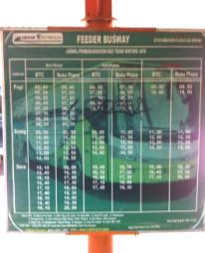
Gambar 2.7 Wayfinding Designing and Implementing Graphic
Navigational Systems
(Sumber: Craig M. Berger, 2009:75)

- Pemberi identitas (Identificational Sign)
Sign system membantu memperkenalkan identitas tempat/ruang di suatu wilayah dan secara langsung menunjukkan kepemilikan karena memungkinkan orang untuk dapat membedakan satu tempat dengan tempat yang lain. Sebagai contoh adalah peralatan makan mampu melambangkan sebuah restoran.
Gambar 2.8 Wayfinding Designingand Implementing Graphic
Navigational Systems
(Sumber: Craig M. Berger, 2009:76 )
- Penunjuk arah (Directional sign)
Sign system yang digunakan sebagai petunjuk arah atau navigasi bagi pengguna jalan umumnya dikenal dengan Traffic control signs. Misalnya rambu lalu lintas dan tanda panah sebagai petunjuk arah ke toilet di pusat perbelanjaan.
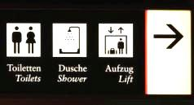
Gambar 2.9 Wayfinding Designing and Implementing Graphic
Navigational Systems
(Sumber: Craig M. Berger, 2009:76)

- Pemberi peringatan (Statutory regulatory Sign)
Sign system digunakan sebagai tanda peringatan yang fungsinya memberi pengumuman aturan-aturan pada otoritas setempat mengenai kegiatan yang diperbolehkan atau dilarang untuk dilakukan.

Gambar 2.10 Wayfinding Designing and Implementing Graphic
Navigational Systems
(Sumber: Craig M. Berger, 2009:77)

- Pemberi dekorasi (Ornamental sign)
Sign system dapat difungsikan untuk mempercantik suatu wilayah baik secara umum maupun tertentu. Misalnya bendera, poster, plakat, dan lain-lain.
Gambar 2.11 Wayfinding Designing and Implementing Graphic
Navigational Systems
(Sumber: Craig M. Berger, 2009:78)

- Tipe-tipe Sign System
Signage pada umumnya dibuat dalam bentuk dua ataupun tiga dimensi. Dalam jenis pemasangan, signage dapat dipasang dalam suatu lokasi secara permanen ataupun sementara. sign system dibedakan menjadi free-standing (tidak menyatu dengan struktur bangunan apapun atau dapat berdiri sendiri) dan sign yang pemasangannya menempel pada bagian struktur sebuah bangunan. Sign free-standing biasanya memiliki tiang ataupun kaki yang tujuannya adalah untuk menyangga agar sign dapat berdiri kokoh. Bahkan saat membuat free-standing perhatian besar juga harus di berikan pada berat bahan yang digunakan, sehingga sign dapat berdiri dengan stabil dan tahan akan terpaan angin yang besar.
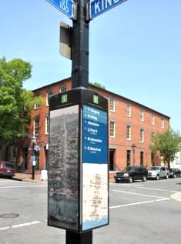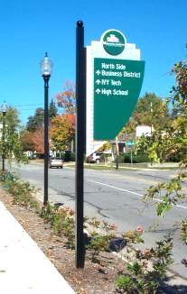
Gambar 2.12 Wayfinding Designing and Implementing Graphic
Navigational Systems
(Sumber: Craig M. Berger, 2009:78)

- Wall sign adalah tanda yang cara pemasangannya tertempel pada dinding suatu bangunan dengan jarak tinggi sesuai dengan kebutuhan sign.
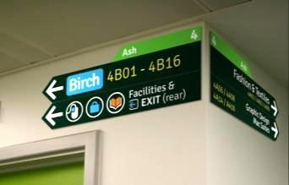
Gambar 2.13 Sumber: Wayfinding Designing and Implementing Graphic Navigational System
(Sumber: Craig M. Berger, 2009:79)

- Awning and canopy sign adalah tanda yang identiknya dilukis pada kanopi sebuah gedung. Hal ini dimaksudkan untuk menonjolkan identitas dari suatu tempat dengan cara memberikan warna pada lingkungan komersial.
Gambar 2.14 Sumber: Wayfinding Designing and Implementing Graphic Navigational Systems
(Sumber: Craig M. Berger, 2009:79)

- Projecting sign adalah tanda yang sifatnya dipasang pada bangunan gedung dengan menempelkan penyangga horizontal pada tiang-tiang anggota bangunan (dinding, kolom) dan bidang rambu menonjol tegak lurus terhadap dinding dari bangunan.
- Hanging sign adalah tanda yang pada umumnya instalasi pemasangannya menggantung pada langit–langit dari setiap bangunan.

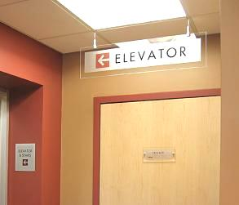
Gambar 2.15 Sumber: Wayfinding Designing and Implementing Graphic Navigational Systems
(Sumber: Craig M. Berger, 2009:80)

- Sticker sign adalah tanda yang sifatnya dicetak, direkatkan ataupun dicat pada interior ataupun exterior suatu bangunan, contohnya seperti tembok, jendela, pintu atau benda lain yang sifatnya bisa ditempel.

Gambar 2.16 Sumber: Wayfinding Designing and Implementing Graphic Navigational Systems
(Sumber: Craig M. Berger, 2009:80)

Karaktersitik dan instalasi pemasangan sebuah sign system di suatu lingkungan mempengaruhi keberhasilan dalam menyampaikan pesan informasi yang terkandung di dalamnya.
.
- Bentuk Panel
Berikut terdapat contoh-contoh bentuk panel/rambu yang biasanya diterapkan dalam merancang sebuah sign system:
- Ceiling supported sign

Merupakan sign yang sifatnya menggantung pada langit–langit suatu ruangan. Pemasangan biasanya menggunakan sistem tiang tunggal ataupun rangka logam/kabel logam atau sebuah panel yang dipasang langsung ke langit–langit.

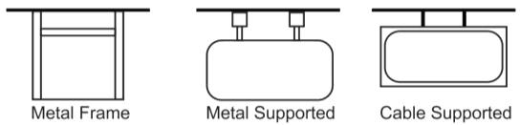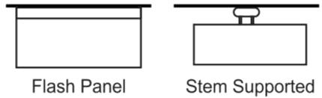
Gambar 2.17 Ceiling supported sign
(Sumber: Surianto Rustan, 2010:108)

- Wall Mounted
Merupakan sign yang ditempel dan bentuknya menjorok keluar dari dinding.

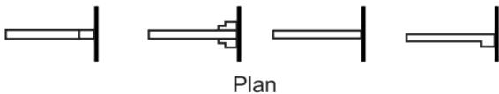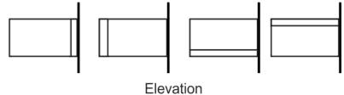
Gambar 2.18 Wall Mounted
(Sumber: Surianto Rustan, 2010:109)

- Messages and directory sign
Merupakan sign yang dapat memberikan informasi tergantung pada kondisi yang diperlukan, biasanya dalam bentuk menu atau indeks, menempel di dinding atau berdiri sendiri sebagai penunjuk suatu arah ataupun informasi.
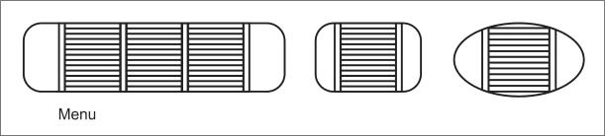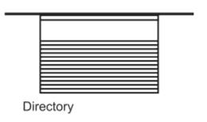
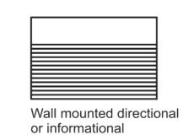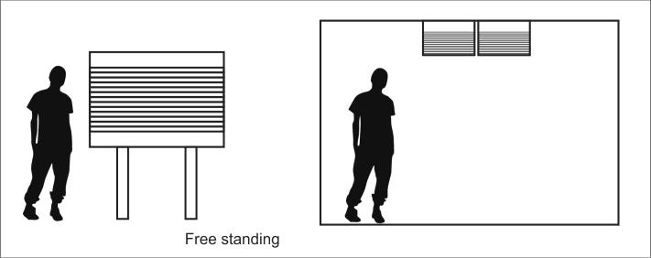
Gambar 2.19 : Messages and directory sign
(Sumber: Surianto Rustan, 2010:115)

- Temporary and portable sign
Merupakan penanda yang penggunaannya tergantung pada kegunaan pemakaian pada suatu tempat, dapat disesuaikan informasinya dengan kondisi yang diinginkan bersifat sementara sehingga keberadaan sign dapat di pindah-pindah sesuai dengan kebutuhan pemilik sign system.
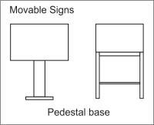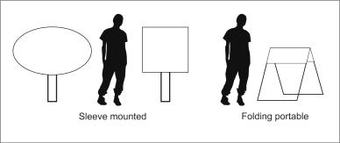
Gambar 2.20 Temporary and portable sign
(Sumber: Surianto Rustan, 2010:119)

- Faktor-faktor Fungsional
Agar perancangan sign system sesuai dibutuhkan perhatian besar pada dasar-dasar kebutuhan di lapangan agar dapat memaksimalkan pesan yang akan di sampaikan oleh sign. Faktor-faktor yang perlu diperhatikan adalah:
- Ukuran dan bentuk
Ukuran dari outdor sign biasanya menyesuaikan kebutuhan lingkungan sekitar dimana sign akan dipasang. Terdapat dua faktor yang mempengaruhi sign yaitu, panjang pesan yang ingin disampaikan dan seberapa jauh jarak sehingga pesan dapat terbaca. Hal lain yang harus dipertimbangkan adalah tata letak.
- Lokasi
Lokasi peletakan sign system harus sudah ditentukan bahkan sebelum melakukan perencanaan. Berdasarkan analisa rinci situasi dan kondisi lingkungan, kebutuhan yang muncul, fitur lingkungan, fungsi area yang bersangkutan, hambatan, perspektif dan hubungan dengan sign yang lain menentukan ketepatan dalam memilih lokasi. Akan lebih baik apabila melakukan survey lokasi dahulu dan mendokumentasikan lokasi dengan cara memfoto.
- Bahan/material
Bahan-bahan dasar untuk outdoor sign memiliki keterbatasan dikarenakan akibat dari paparan sinar matahari dan kondisi alam yang dapat merusak bahan. Material outdoor sign biasanya menggunakan metal lembaran, kayu, exterior grade plywood, acrylic plastic, steel structural shapes, tembaga, alumunium, batu, concrete, dan fiberglass. Sementara untuk indoor sign biasanya menggunakan bahan kayu, plywood, papan fiber, fiberglass, polycarbonate, plastic laminate, laminasi tekanan tinggi, tembaga, alumunium, stainless steel, acrylic, vinyl, dan kaca.
- Perawatan
Perawatan yang harus dilakukan biasanya dengan cara membersihkan atau mempolish dalam kurun waktu tertentu.

- Konsep Penanda dalam Sign System
- Semiotika
Semiotika berasal dari kata Yunani “semeion” yang berarti “tanda”. Sedangkan definisi semiotik adalah ilmu tentang simbol. Ilmu ini mendalilkan bahwa sosial/masyarakat dan budaya yang ada adalah salah satu bentuk dari tanda-tanda. Pelajaran dari semiotik berisi sistem, aturan, yang memungkinkan sebuah tanda dapat memiliki makna.

Ilmu Semiotik telah dipelajari dan mengalami pengembangan sejak berabad-abad yang telah lalu, ilmu semiotik sama tuanya dengan Ilmu kedokteran dan filosofi Yunani. Dalam dunia grafis semiotik adalah ilmu komunikasi yang berubungan dengan makna tanda/simbol.

Semiotik juga menyangkut aspek-aspek budaya, adat-istiadat, atau kebiasaan di masyarakat. Semiotik dibagi menjadi tiga bagian yaitu :
- Semantik
Semantik berhubungan dengan makna dan konsep, berasal dari kata ”semanien”, yakni ”berarti, bermaksud, meneliti”. Sedangkan Semantik Simbolik adalah suatu simbolisasi yang didalamnya memiliki makna atau sebuah pesan. Ada kemungkinan dua cara pihak penyampai maupun pihak penerima pesan menginterprestasikan sebuah makna:
- Denotatif
Memiliki makna yang mana utama dan jauh dari kata kesalahtafsiran. Denotatif bersifat spesifik, langsung, jelas dan tersurat. Makna denotative sangat penting digunakan saat merancang sebuah sign system guna menghindari interpretasi yang berbeda.
- Konotatif
Merupakan makna struktural, memilki tambahan makna dari makna sebenarnya. Konotatif memiliki sifat maya, tidak langsung, abstrak, dan tersirat. Hal-hal yang dapat dilakukan guna mengubah informasi menjadi bentuk visual adalah sebagai berikut :

  - Semantik Indrawi
- Memvisualkan suara: menggambarkan secara visual bagaimana bunyi
suara ribut, suasana sunyi, ledakan, musik jazz, dan lain-lain.
- Memvisualisasikan indra peraba: menggambarkan suatu benda yang memiliki dasar permukaan kasar, lembut, halus, dan lain-lain.
- Memvisualisasikan penciuman: bau wangi seperti layaknya bunga, bau busuk, dan lain-lain.
- Memvisualisasikan sesuatu yang verbal: seperti tanda peringatan, tanda larangan, papan rambu, papan informasi, sign system dan lain-lain.

- Karakter
Menggambarkan secara visual bagaimana gambaran galak, pemarah, bingung, sakit, dan lain-lain.

- Memvisualkan Suara
Secara visual menggambarkan suasana yang terkesan hening, misteri, romansa, ramai, dan lainnya. Visualisator harus mampu ”menyederhanakan bentuk”. Pada saat diminta untuk menguraikan idea tau konsep secara sederhana agar ide yang dicetuskan dapat dipahami dan ditangkap oleh lawan bicara. Berikut merupakan konsep penyampaian secara visual:
    - Semantik metafora: merupakan perspektif bentuk dalam logika dan
imajinasi.
    - Semantik kontradiksi: menggambarkan pertentangan, perlawanan,
sebab-akibat, perbandingan, dan seterusnya.
    - Semantik kombinasi: perspektif bentuk dalam logika dan imajinasi
dengan menggabungkan dua bentuk atau lebih yang berbeda maupun
yang sama.

  - Sintaktik
Sintaktik bersangkutan dengan keterpaduan dan keseragaman. Sintaktik berasal dari kata ”sintaksis” dalam bahasa Yunani Suntattein yang berarti ”mengatur, mendisiplinkan”. Penerapan konsep sintaktik sangat penting dalam menjaga citra yang baik dari sebuah rancangan. Usaha ini dilakukan agar citra yang baik dapat tertanam serta dapat diingat oleh khalayak.

Dalam merancang sign system, semua hal harus mempertimbangkan dan memiliki keterpaduan konsep. Hal ini berfungsi agar tujuan di buatnya rancangan menghasilkan hasil yang menjadi satu kesatuan rancangan yang sesuai alur konsep.

  - Pragmatik
Pragmatik berhubungan dengan teknis dan praktis. Berkenaan dengan hal material atau bahan yang dipergunakan, efisiensi yang menyangkut ukuran bahan, warna yang dipergunakan, maupun teknik memproduksinya. Pertimbangan lain yang harus diperhatikan mencakup kegunaan, kemudahan, keamanan, kenyamanan dan seterusnya (Kusrianto 2007 : 96). Teori semiotika mengatakan bahwa sign tidak lepas dari simbol, icon dan index, tiga hal ini saling berhubungan (Daniel Chandler, 2002 : 24). Di bawah ini merupakan contoh dan pengertian simbol, icon dan index :
- Simbol/symbolis
Simbol merupakan tanda yang fungsinya menyubstitusi makna dari suatu objek atau ide / gagasan. Dalam sebuah simbol kesederhanaan adalah yang paling utama. Simbol wajib bersifat simple namun dapat diakui secara cepat dan dipahami oleh khayalak. Contohnya huruf abjad, tanda baca, kata–kata, angka, kode Morse, lampu lalu lintas, bendera nasional.

- Icon/Iconic
Tanda yang bentuk visualnya menyerupai atau meniru sesuatu yang dikenali, terlihat, terdengar, perasaan, mencicipi atau berbau. Contohnya adalah logo, dan kartun.

- Index / indexical
Tanda yang secara fisik atau kausal berhubungan dengan penanda, seperti isyarat (mengetuk pintu, dering telepon), penunjuk ("jari telunjuk", hal-hal yang menunjuk ke arah rambu-rambu).

- Pictogram
  - Pictogram / piktografik
Objek yang disederhanakan dan bentuk visualnya di wakili oleh sebuah gambar. Piktogram hanya mewakili bentuk suatu benda dan tidak memiliki arti dalam acuan grafik, sehingga tidak dapat dijadikan sebagai simbol pada tanda.

Simbol memiliki tiga bentuk yang setiap isi melambangkan informasi yang ingin disampaikan olehnya, bentuk-bentuk tersebut merupakan:

  - Lingkaran: simbol ini berhubungan tentang regulasi dan peraturan.
  - Segitiga: simbol ini berhubungan tentang sebuah peringatan.
  - Segi empat/bujur sangkar: simbol ini berhubungan tentang informasi umum. Ketiga bentuk memiliki arti pemaknaan masing-masing sesuai kategori informasi yang di interpretasikannya.

  - Peraturan Terbagi Menjadi
      - Larangan
Simbol ini memiliki fungsi menunjukan perintah pencegahan sebuah aksi, contohnya pencegahan sebuah aksi “dilarang merokok“. Penggambaran simbol ini didalamnya didapati garis diagonal 40 derajat yang berwarna merah seperti mencoret simbol berwarna hitam. Warna merah sendiri bermakna sebagai larangan.

Gambar 2.21 Simbol konsep “Dilarang Merokok“
(Sumber: Paul Arthur & Branimir Zlamalik, 2005:18)

      - Kewajiban
Simbol ini berguna untuk menunjukan tindakan aksi yang harus dilakukan, contohnya “wajib menggunakan masker”. Simbol ini umumnya memiliki lingkaran berwarna biru dan simbol berwarna putih didalamnya.

Gambar 2.22 Simbol konsep “Wajib Menggunakan Masker“
(Sumber: Paul Arthur & Branimir Zlamalik, 2005:18)

  - Peringatan Terbagi Menjadi
      - Perhatian
Simbol ini biasanya diciptakan dengan tujuan untuk menunjukkan tingkat bahaya yang potensial atau yang mungkin akan terjadi, contohnya “terdapat tegangan tinggi“. Gambaran umumnya berwarna kuning dan berbentuk segitiga.
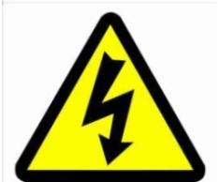
Gambar 2.23 Simbol konsep “Awas Tegangan Tinggi“
(Sumber: Paul Arthur & Branimir Zlamalik, 2005:18)

      - Bahaya
Biasanya simbol ini menunjukan simbol tanda sebuah bahaya tertentu. Contohnya seperti simbol hati - hati seperti gambar di bawah. Gambaran umumnya terdapat tanda seru di dalam simbol di dalam bentuk geometris segitiga yang menggambarkan tanda berbahaya.
Gambar 2.24 Simbol konsep “Berbahaya”
(Sumber: Paul Arthur & Branimir Zlamalik, 2005:19)

- Informasi Terbagi Menjadi :
- Tanda Darurat
Simbol ini umumnya menunjukkan tentang kegiatan yang darurat. Contohnya emergency alarm. Gamabaran umum dari tanda darurat adalah terdapat simbol yang berada di dalam bentuk persegi yang warnanya hijau.
Gambar 2.25 Simbol konsep “Emergency Alarm”
(Sumber: Paul Arthur & Branimir Zlamalik, 2005:19)

Interpretasi simbol khususnya tentang keselamatan jalan sangat berguna bila dikaitkan dengan fungsi signage. Misalnya, peringatan bahaya, tindakan pencegahan, dan larangan. Di atas merupakan rekomendasi tanda dan simbol mengenai keselamatan yang diciptakan oleh Organisasi Internasional untuk Standardisasi (ISO).

Isotipe adalah istilah asli dari ilmuwan sosial dan guru Austria Otto Neurath (1882-1945). Teori pendidikannya mencakup pernyataan bahwa gambar menyalurkan makna yang lebih baik dalam komunikasi daripada kata-kata pada tahap awal memperoleh pengetahuan baru. ISOTYPE sendiri diambil dari kata International System of typographical picture education.

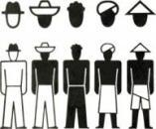
Men Of The World Airmail Family

Four Seasons Water & Wine

Gambar 2.26 Simbol konsep “Isotype”
(Sumber: Surianto Rustan, 2010:103)

Setiap negara memilliki interpretasi simbol yang berbeda namun tetap memiliki maksud maupun tujuan yang sama. Hal ini dikarenakan sudah berdasarkan ketetapan ISOTYPE dan bentuk dari sebuah komunikasi. Pictoral di bawah merupakan “world supplements“ yang memiliki arti hubungan untuk saling melengkapi.
Gambar 2.27 Simbol konsep “ Pictoral ”
(Sumber: Surianto Rustan, 2010 : 105)
Dengan kata lain, piktogram perlu dibuat dengan sederhana agar dapat dipahami dengan waktu yang singkat dan benar, karena pengamat perlu secara cepat memahami apa arti gambar yang diamati. Kriteria lain yang harus diterapkan pada piktogram yang dapat dipahami secara universal adalah bahwa piktogram itu netral secara budaya, tidak terikat oleh standar pendidikan internasional, dan tidak bersifat ambigu.

- Warna
Menurut Nugroho Sarwo (2015) terjadinya warna dapat ditinjau dari dua sudut pandang yakni warna menurut ilmu fisika (Additive) diartikan sebagai pancaran gelombang elektromaknetik dari cahaya yang disebut spektrum sedangkan warna menurut ilmu bahan (Subtractive) adalah warna yang berasal dari bahan yang disebut pigmen yaitu sembaran zat tertentu yang memberikan kesan dalam mempertegas dan memperkuat tujuan dan mempunyai fungsi untuk memperkuat aspek identitas. Namun dalam seni rupa warna diartikan sebagai pantulan tertentu dari cahaya dimana pantulan tersebut memberikan suatu arti secara psikologis bagi yang melihatnya.

Menurut teori Brewster (1831) dalam Ali Nugraha (2008) mengemukakan teori tentang pengelompokan warna. Teori Brewster membagi warna–warna yang ada di alam menjadi empat kelompok warna, yaitu warna primer, sekunder, tersier, dan netral. Kelompok warna mengacu pada lingkaran warna teori Brewster dipaparkan sebagai berikut:
- Warna Primer merupakan warna dasar atau warna yang tidak berasal dari campuran warna lain apapun. Yang termasuk warna-warna primer adalah warna merah, warna kuning, dan warna hijau. Ketiga warna primer tersebut merupakan warna yang sering digunakan dalam menciptakan karya seni rupa, warna primer akan dicampur sehingga dapat menghasilkan warna baru dan mewarnai karya seni yang akan dihasilkan. Secara teknis warna pigmen primer yaitu magenta, kuning, dan cyan.

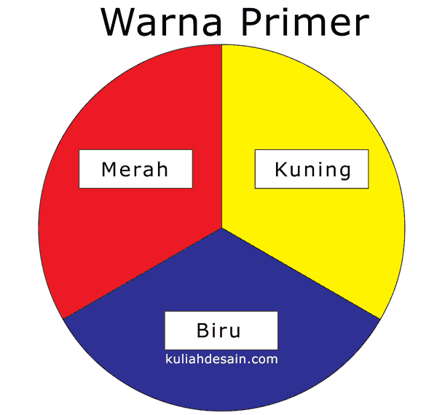
Gambar 2.28 Warna Primer
(Sumber: kuliahdesain.com, 2021 )

- Warna Sekunder merupakan hasil campuran dua warna primer dengan proporsi 1:1. Menurut Teori Blon dalam Sulasmi Darma Prawira (1989) membuktikan bahwa campuran warna–warna primer menghasilkan warna–warna sekunder. Warna jingga merupakan hasil campuran warna merah dengan kuning. Warna hijau adalah campuran dari warna biru dan kuning. Dan warna ungu adalah campuran dari warna merah dan biru.
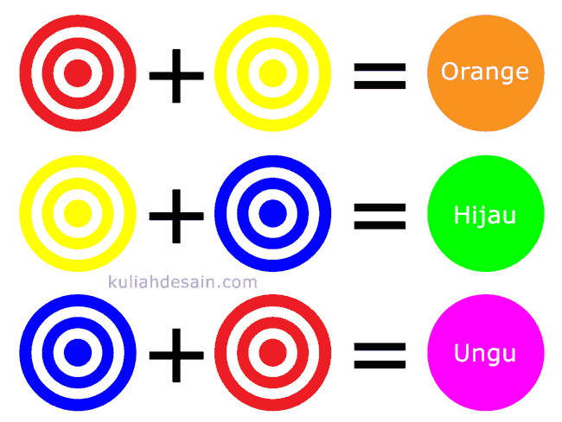
Gambar 2.29 Warna Sekunder
(Sumber: kuliahdesain.com, 2021 )

- Warna Tersier cara kerjanya adalah dengan mencampurkan satu warna primer dengan satu warna sekunder. Contohnya adalah warna magenta didapat dari campuran warna merah (primer) dan warna ungu (sekunder). Warna tersier sendiri tercetus karena awalnya hanya merujuk pada warna netral yang akhirnya dicampur dengan tiga warna primer dan membentuk warna baru.
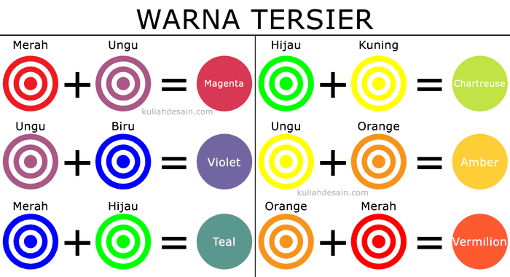
Gambar 2.30 Warna Tersier
(Sumber: kuliahdesain.com, 2021)

- Warna Netral merupakan salah satu warna dasar yang memiliki proporsi 1:1:1 dalam pencampuran warna. Dalam sistem warna cahaya aditif menghasilkan warna putih atau kelabu, sedangkan subtraktif akan menghasilkan warna coklat, dan hitam. Warna jenis netral cenderung berfungsi sebagai penyeimbang warna kontras yang ada di alam.

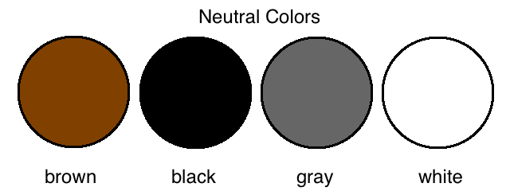
Gambar 2.31 Warna Netral
(Sumber: blendspace.com, 2021 )

Adapun kaitannya dengan desain grafis, visual produk, atau promosi, warna memiliki peran yang utama dalam menciptakan point of interest sebuah objek serta memperkuat image sebuah produk.

Berikut arti warna primer yang memiliki pengaruh terhadap psikologis manusia:
- Merah diasosiasikan dengan api, dan darah. Postifnya yaitu semangat, cinta, darah, enerji, antusiasme, panas, kekuatan. Sementara, negatif yaitu agresif, kemarahan, perang, revolusi, kekejaman, ketidaksopanan. Adapun efek pada produk adalah warna yang dominan, memiliki kesan kecepatan dan aksi, menstimulasi detak jantung, nafas, dan nafsu makan, orang atau benda akan terlihat lebih besar jika menggunakan warna merah, mobil merah lebih menarik perhatian. Selain itu hubungan pada budaya lokal adalah kematian (Afrika), maskulin (Perancis), pernikahan, keberuntungan, kebahagiaan (Asia), simbol tentara (India), kesedihan (Afrika Selatan).
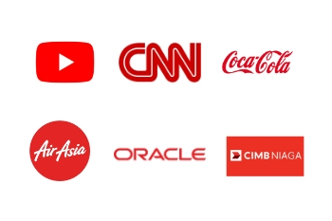
Gambar 2.32 Logo berwarna merah
(Sumber: indiza.id, 2021)

- Kuning diasosiasikan dengan sinar matahari. Positifnya yaitu intelek, kebijaksanaan, optimisme, cahaya, kegembiraan, idealisme. Sementara, negatifnya yaitu kecemburuan, pengecut, ketidakjujuran, waspada. Adapun efek pada produk, yaitu warna yang paling menarik perhatian, lebih terang dibanding warna putih, melambangkan kecepatan dan metabolisme, menyakitkan mata, warna kuning muda dapat menambah konsentrasi. Ada juga hubungan pada budaya lokal yaitu digunakan pada jubah pendeta (Buddha), kesedihan (Mesir dan Burma), simbol kemakmuran (India), digunakan untuk perayaan musim semi (Hindu), keberanian (Jepang).
Gambar 2.33 Logo berwarna kuning
(Sumber: vatih.com, 2021 )

- Biru diasosiasikan dengan laut dan langit. Positifnya yaitu pengetahuan, kesejukan, kedamaian, maskulin, kontemplasi, kesetiaan, keadilan, intelektual, menenangkan. Sementara, negatif nya adalah depresi, dingin, kelesuan. Pada sebuah produk warna biru pada makanan sangat jarang karena dianggap dapat merusak selera makan, lain dari itu warna biru juga menyebabkan tubuh memproduksi rasa tenang dan santai, beberapa orang mengatakan merasa lebih produktif di dalam ruangan berwana biru, warna biru pada seragam menyimbolkan kesetiaan dan kepercayaan. Hubungan pada budaya lokal yaitu maskulin (hampir di seluruh dunia), warna untuk anak kecil perempuan (Cina), kesedihan (Iran), cinta (tradisi pengantin Barat), warna corporate perusahaan (seluruh dunia).

Gambar 2.34 Logo berwarna biru
(Sumber: gramedia.com, 2021 )

- Tipografi
Tipografi adalah ilmu yang mempelajari tentang huruf dan jenisnya, dengan menyusun dan menatanya pada ruang yang tersedia untuk menciptakan kesan tertentu yang dihargai pengamat dalam hal keterbacaan, dan kenyamanan dalam segi membaca maupun dilihat dari estetikanya.
Tipe-tipe typeface
  - Serif. Dalam Bahasa Yunani Serif berarti ekor. Ciri khasnya memiliki garis tambahan seperti kaki disetiap akhir per-hurufnya, memberikan kesan hangat dan tampilan klasik.. Tipe ini memiliki tingkat keterbacaan yang dapat dibilang baik. Namun tidak sebaik tipe sans serif.

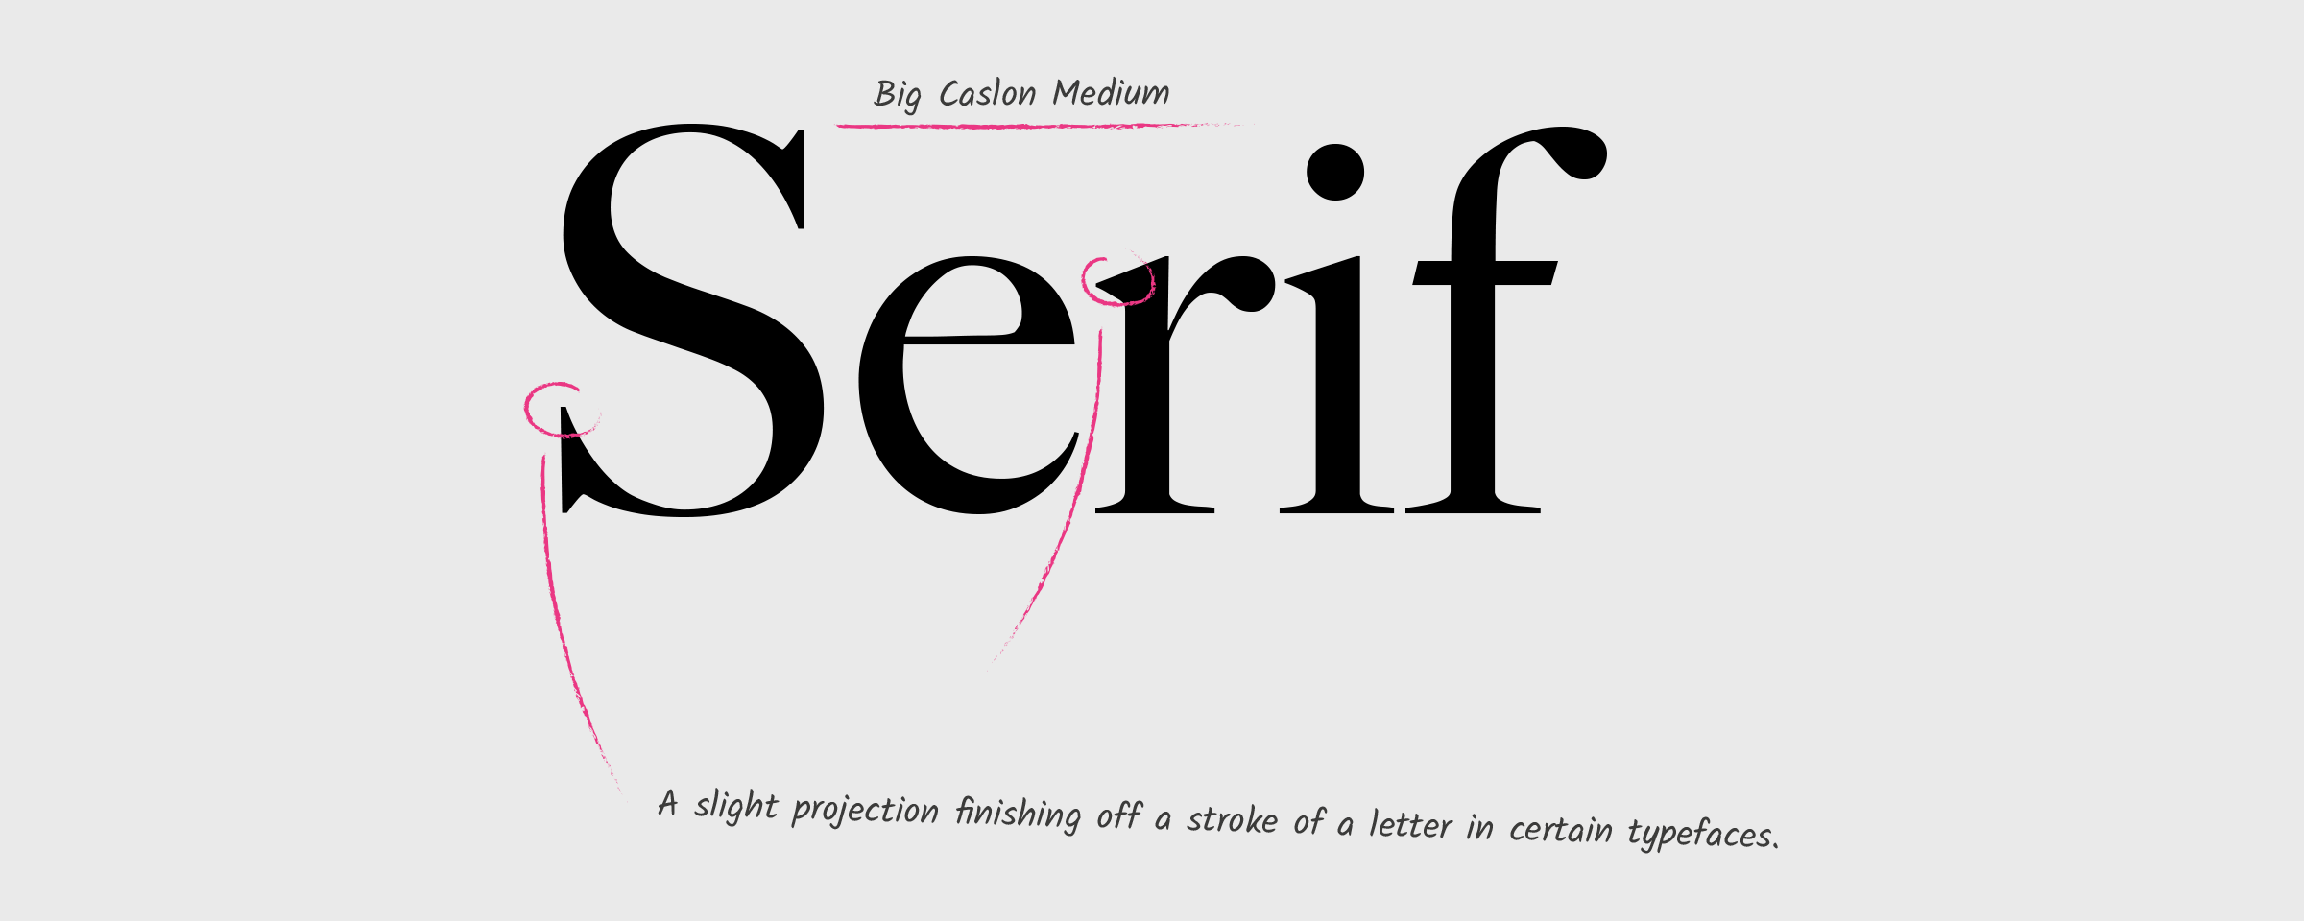
Gambar 2.35 Tipografi Type Serif
(Sumber: kremm.net, 2021 )

  - Sans serif. Dalam bahasa Yunani Sans Serif memiliki arti tanpa ekor. Dalam perancangan sebuah sign system, typeface jenis ini memiliki tingkat keterbacaan yang lebih baik, karena sifatnya memiliki bentuk yang simpel dan mengandung unsur tegak lurus sehingga terlihat jelas saat dipandang.

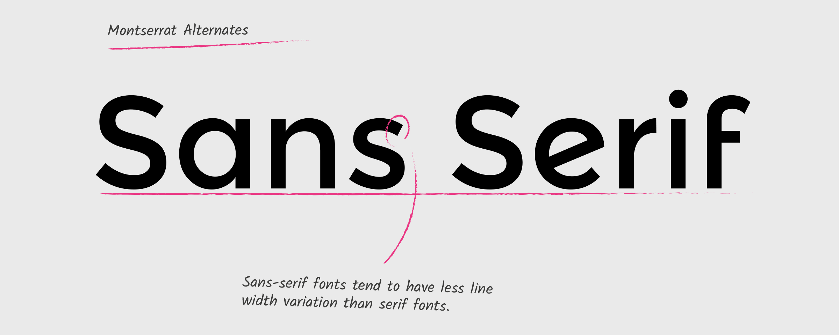
Gambar 2.36 Tipografi Type Sans Serif
(Sumber: logolynx.com, 2021)

  - Slab Serif. Gabungan dari tipe serif dan tipe sans serif. Slab Serif memiliki ciri khas ekor dengan ujung huruf yang tebal dan geometris. Font ini memiliki sifat tegas karena ketebalan hurufnya.

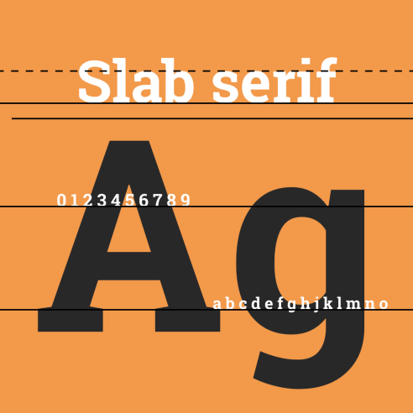
Gambar 2.37 Tipografi Type Slab Serif
(Sumber: figma.com, 2021)

  - Decorative. Typeface tipe decorative lebih memperlihatkan unsur estetika visualnya dibandingkan mengutamakan legibility/keterbacaan, tak sering jenis ini biasa digunakan dalam mendesain sebuah karya yang mengutamakan keunikannya.
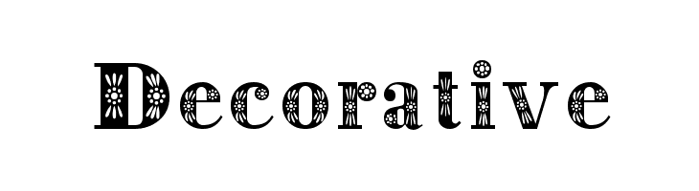
Gambar 2.38 Tipografi Type Decorative
(Sumber: Ffonts.net, 2021)

